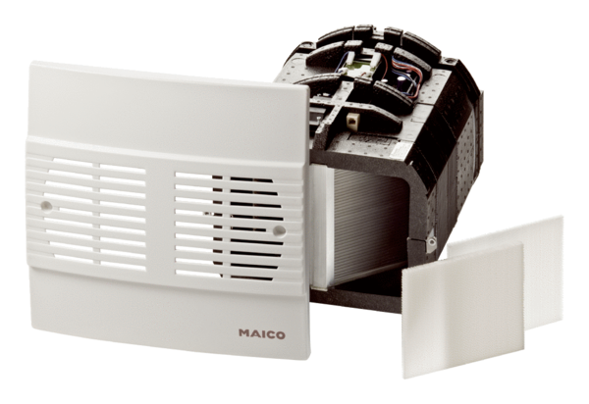Finální montážní sada WRG 35-SEObsah dodávky: 1 kusSortiment: K
Typové číslo: 0082.0233Výrobce: MAICO

